目 錄 Contents
頁次
1 軟體開發概述 Project Overview 6
1.1 系統範圍與組成 System Scope and Composition 6
1.2 軟體架構與設計說明 Software Architecture and Design Descriptions 7
1.2.1 車輛巡航管理系統（中心端） 8
1.2.2 車輛巡航管理系統（自駕車端） 9
1.2.3 自動駕駛系統 12
1.2.4 車輛行車管理（含車輛監控系統） 16
1.2.5 車道號誌系統 18
1.2.6 IOT SCADA 監控管理系統 21
1.2.7 V2X 系統 26
1.2.8 設備／車輛維護管理系統 26
1.3 軟體程式功能說明 41
1.3.1 車輛巡航管理系統（中心端） 41
1.3.2 車輛巡航管理系統（自駕車端） 49
1.3.3 自動駕駛系統 57
1.3.4 車輛行車管理（含車輛監控系統） 57
1.3.5 車道號誌系統 57
1.3.6 IOT SCADA 監控管理系統 58
1.3.7 V2X 系統 58
1.3.8 設備／車輛維護管理系統 58
1.4 監視及控制流程圖規劃 58
2 軟體開發進度規劃 60
2.1 整體開發進度 60
2.2 各子系統開發進度 60
2.2.1 車輛巡航管理系統（中心端） 60
開發階段 61
2.2.2 車輛巡航管理系統（自駕車端） 62
開發階段 62
核心軟體開發與模擬測試 62
VTMS milestone 1 通訊鏈路建立(自駕車端) 62
建立 MQTT 通訊鏈路，接收測試巡航控制命令並回傳模擬車態資料，驗證控制命令解析及資料交換流程。 62
VTMS milestone 2 車態監控達成(自駕車端) 62
透過 MQTT 與 ADS 模擬器完成真實 Topic 串接，建立車態回傳、感知資訊及自駕系統介接機制。 62
VTMS milestone 3 任務調度實作(自駕車端) 62
透過 MQTT 接收中心端巡航控制指令，完成任務解析、巡航模式切換及控制需求轉送至自駕系統。 62
VTMS milestone 4 安全異常連鎖(自駕車端) 63
整合 MQTT、SCADA 及 V2X 資訊，完成安全條件判定、異常事件處理、巡航防護及事件回報機制。 63
VTMS milestone 5 數據處理與資安(自駕車端) 63
導入場域金鑰進行通訊加密、身分驗證、權限控管及車端資料安全保護機制。 63
2.2.3 自動駕駛系統 63
2.2.4 車輛行車管理（含車輛監控系統） 63
2.2.5 車道號誌系統 63
2.2.6 IOT SCADA 監控管理系統 63
2.2.7 V2X 系統 63
2.2.8 設備／車輛維護管理系統 63
3 測試與驗證計畫 63
3.1 測試層級與範圍 63
3.1.1 廠內測試 In-House (Factory) Testing 63
3.1.2 單體測試 Unit Testing 63
3.1.3 系統整合測試 System Integration Testing 64
3.1.4 整體功能與效能測試 Overall Functional and Performance Testing 64
3.2 各子系統測試項目對應 Testing Items of Each Subsystem 64
3.2.1 車輛巡航管理系統（中心端） 64
3.2.2 車輛巡航管理系統（自駕車端） 65
3.2.3 自動駕駛系統 67
3.2.4 車輛行車管理（含車輛監控系統） 67
3.2.5 車道號誌系統 67
3.2.6 IOT SCADA 監控管理系統 67
3.2.7 V2X 系統 67
3.2.8 設備／車輛維護管理系統 67

表 目 錄
頁次
表5-1 車道號誌系統主要設備數量表 8
表5-2 設備基本規格 30

List of tables
Table 5-1 Main Equipment Quantity List for the Lane Signaling System 8
Table 5-2 Equipment Basic Specifications 30

圖 目 錄
頁次
圖5-1 系統架構概念圖 5
圖5-2 中控室LED電視牆呈現示意圖 8
圖5-3 中控室電視牆系統架構圖 8
圖5-4 閉塞區間設計規劃示意圖 37
圖5-5 正線進路安全聯鎖示意圖 39
圖5-6 調路進路安全聯鎖示意圖 39
圖5-7 號誌燈佈置示意圖 41

List of Figures
Figure 5-1 System Architecture Concept Diagram 6
Figure 5-2 Schematic diagram of the LED TV wall in the control room 8
Figure 5-3 Control room TV wall system architecture diagram 8
Figure 5-4 Diagram of the Block Section Design Plan 38
Figure 5-5 Diagram of the Main Line Route Safety Interlocking 39
Figure 5-6 Diagram of the Shunting Route Safety Interlocking 40
Figure 5-7 Diagram of the Signal Light Layout 41

- 軟體開發概述 Project Overview
本章依據第02584K章「車輛行車管理系統」1.5.2 資料送審規定辦理，涵蓋軟體架構與設計說明、軟體程式功能說明、資料庫設計說明及各類標準監視及控制流程圖等項目。
This chapter is prepared in accordance with the document submission requirements of Section 02584K "Vehicle Traffic Management System", 1.5.2, covering software architecture and design descriptions, description of software program function, description of database design, and monitoring and control flow charts for applicable standards.
  - 系統範圍與組成 System Scope and Composition
本計畫書涵蓋之軟體系統共分成數項子系統，各子系統之規範及主要職責如表1-1所示
表1-1 軟體系統範圍與組成表
項次  Item | 子系統  Subsystem | 主要職責  Main Responsibilities
1 | 車輛巡航管理系統（中心端）  Vehicle Cruise Management System (Center Side) | 依營運策略、場域條件、號誌狀態及車輛狀態執行即時任務調度與動態行控；負責車態蒐整、車控通訊、時間同步、載具管理、整備管理及事件管理。  Performs real-time mission dispatching and dynamic travel control based on operating strategies, field conditions, signal status and vehicle status; responsible for vehicle status collection, vehicle control communication, time synchronization, vehicle management, servicing management and event management.
2 | 車輛巡航管理系統（自駕車端）  Vehicle Cruise Management System (Autonomous Vehicle Side) | 接收並執行中心端下達之任務與控制命令；負責行控切換、行控防護、指令執行、環知訊息處理及與自動駕駛系統、V2X之通訊中繼，並顯示資訊在駕駛座面版上。  Receive and execute tasks and control commands issued by the central control center. Responsible for driving-control mode switching, driving-control protection, command execution, environmental-awareness message processing, and communication relay with the autonomous driving system and V2X (vehicle-to-everything), and displays this information on the driver's console panel.
3 | 自動駕駛系統  Autonomous Driving System | 執行車輛環境感知、定位、決策控制及安全監控；異常時使車輛進入安全狀態，並將感知結果與車輛行駛資料回傳車輛巡航管理系統。  Performs environmental perception, positioning, decision control and safety monitoring; brings the vehicle into a safe state upon abnormality, and reports perception results and driving data to the Vehicle Cruise Management System (Autonomous Vehicle Side).
4 | 車輛行車管理（含車輛監控系統）  Vehicle Traffic Management (incl. Vehicle Monitoring System) | 提供全場域營運核心監控（全景圖台、即時數據視覺化、事件集中管理）、營運控制與排程、降級模式控制及資源與系統管理。  Provides core operational monitoring of the entire field (panoramic map, real-time data visualization, centralized event management), operational control and scheduling (schedule deployment, dispatch tasks), degraded mode control, and resource and system management (access control, system health monitoring).
5 | 車道號誌系統  Traffic Lane Signaling System | 提供固定式區間佔用偵測與保護、正線及調車進路聯鎖、車道交口聯鎖、車輛與月台門對準聯鎖，並顯示號誌燈態及回報故障與通訊狀態。  Provides fixed block occupancy detection and protection, main line and shunting route interlocking, junction interlocking, and vehicle-to-platform-screen-door alignment interlocking; displays signal aspects and reports fault and communication status.
6 | IOT SCADA監控管理系統  IOT SCADA Monitoring and Management System | 作為場域設施與管理系統之整合平台，接收各子系統狀態與告警，提供場域監控、告警管理、設備管理及報表產出。  Serves as the integration platform for field facilities and management systems, receiving subsystem status and alarms, and providing field monitoring, alarm management, equipment management and report generation; also issues departure permissions and triggers on-site broadcasting.
7 | V2X系統  V2X System | 提供車輛與路側設備、月台設施間之短距通訊，傳遞月台門開啟請求、號誌聯鎖請求及路側感知訊息；含車載單元（OBU）與路側單元（RSU）。  Provides short-range communication between vehicles, roadside equipment and platform facilities, transmitting platform screen door opening requests, signal interlocking requests and roadside perception messages; comprises On-Board Units (OBU) and Roadside Units (RSU).
8 | 設備／車輛維護管理系統  Equipment / Vehicle Maintenance Management System (MMS) | 提供維修工作安排、維修記錄、維修資料文件管理、報告產出及財產庫存管理，以維持適當之替換性及消耗性備件庫存。  Provides maintenance work scheduling, maintenance records, maintenance document management, report generation and property inventory management, so as to maintain an appropriate stock of replaceable and consumable spare parts.
  - 軟體架構與設計說明 Software Architecture and Design Descriptions
本節說明各子系統之軟體架構與設計，內容包含系統邊界、分層設計、與硬體及系統之對應關係。
各撰寫包含(1)系統邊界與範圍界定:與相鄰子系統的分界點(2) 部署架構:軟體部屬位置 (3)軟體分層設計 (4) 各子系通訊架構與連接關係 (5) 系統架構圖(關係圖，中英文圖說並列)
    - 車輛行車管理（含車輛監控系統）
車輛行車管理系統（含車輛監控系統，Vehicle Traffic Management System, incl. Vehicle Monitoring System）為全場域營運之核心監控與管理平台，負責彙整場域內車輛、設施及事件資訊，提供營運人員全景監控與集中管理介面；並依營運需求制定班表、調度及速限等營運策略，將策略結果交付車輛巡航管理系統（中心端）執行，同時管理載具、場域、服務、媒體、權限與日誌等營運資源。
The Vehicle Traffic Management System (including the Vehicle Monitoring System) serves as the core operational monitoring and management platform for the entire field. It aggregates information on vehicles, facilities and events within the field and provides operators with a panoramic monitoring and centralized management interface. Based on operational requirements, it formulates operating strategies such as schedules, dispatching and speed limits, and delivers the resulting strategies to the Vehicle Cruise Management System (Center Side) for execution. It also manages operational resources including vehicles, field data, services, media, permissions and logs.
      - 系統邊界與範圍界定
車輛行車管理（含車輛監控系統）負責範圍包含
        - 提供全場域營運核心監控，包含營運全景圖台、載具監控數據、即時班表資訊及即時營運數據之顯示與視覺化。
        - 制定營運策略並產生營運班表，包含時間模板、路線群組、整備任務之設定，以及班表之規劃、可行性檢核、部署與清單管理。
        - 執行營運控制，包含班表部署管理、降級運轉管理、派遣調度管理及車門月台控制。
        - 集中管理場域事件，包含事件資訊清單、歷史事件檢視、事件報表輸出管理。
        - 管理營運資源，包含載具註冊與運行紀錄、場域圖資與站點設施資訊、服務路線與訂單、以及媒體資訊。
        - 管理系統後勤，包含帳號與角色權限、系統操作與營運日誌、系統參數設定及系統監測狀態。
      - 部署位置為行控中心主機
      - 軟體分層設計
車輛行車管理（含車輛監控系統）軟體共分為四層，各層亦劃分不同功能模組，功能模組與其子功能職責細部說明請參閱第02584K章 車輛行車管理系統2.2.3說明。
The software of the Vehicle Traffic Management System (incl. Vehicle Monitoring System) is divided into four layers, each further divided into functional modules. For detailed descriptions of the functional modules and the responsibilities of their sub-functions, please refer to Section 02584K, Vehicle Traffic Management System, Clause 2.2.3.
        - 營運核心層 Operation Core Layer
營運核心層包含四個模組：數據監控模組、營運管理模組、班表管理模組與事件管理模組，負責即時監控與管理自動駕駛營運狀況。
The Operation Core Layer consists of four modules: Data Monitoring Module, Operation Management Module, Schedule Management Module, and Event Management Module. It is responsible for real-time monitoring and management of autonomous driving operations.
        - 資源配置層 Resource Configuration Layer
資源配置層包含載具管理模組、場域管理模組與服務管理模組，負責車輛資源的註冊監控、場域地圖與設施配置管理，以及營運路線與訂單的規劃管理。
The Resource Configuration Layer includes the Vehicle Management Module, Field Management Module, and Service Management Module. It is responsible for vehicle resource registration and monitoring, field map and facility configuration management, as well as operational route and order planning management.
        - 資通安全層 Communication Security Layer
確保外部系統連接與資料傳輸的安全性，透過多種協定、加密技術與存取控管機制，保障資料在交換過程中的完整性與隱私性，有效降低潛在風險，並提供一個可信賴的營運環境，讓跨系統合作能在安全基礎下進行。
Ensures the security of external system integration and data transmission, maintaining the integrity and confidentiality of information through multiple protocols, encryption methods, and strict access control. This reduces potential risks and establishes a trustworthy operational environment where cross-system collaboration can be carried out securely.
        - 後勤管理層 Logistics Management Layer
後勤管理層包含權限管理模組、日誌管理模組與系統基礎模組，負責系統帳號/權限維護、操作日誌記錄，以及系統整體環境與狀態監控後勤支援功能，確保系統運作的安全性與穩定性。
The Logistics Management Layer includes the Permission Management Module, Log Management Module, and System Base Module. It is responsible for system account/permission maintenance, operation log recording, and overall system environment and status monitoring, providing logistical support functions to ensure the security and stability of system operations.
      - 子系通訊架構與連接關係
連線路徑 Connection Path | 傳輸媒介 Medium | 應用層協定 Application Protocol
車輛行車管理（含車輛監控系統）↔  車輛巡航管理系統（中心端） | 有線網路 Wired Network | API／MQTT
車輛行車管理（含車輛監控系統）↔  IOT SCADA 監控管理系統 | 有線網路 Wired Network | API
車輛行車管理（含車輛監控系統）↔  操作工作站 Operator Workstation | 有線網路 Wired Network | HTTPS／Socket.IO

      - 系統架構圖
  - 軟體程式功能說明
說明各子系統之軟體程式功能，內容包含(1)功能層內模組說明，(2)模組輸入與輸出及觸發條件，以及若子系統有包含(3)操作介面則會提供說明。
    - 車輛行車管理（含車輛監控系統）
      - 功能層內模組說明
        - 營運核心層 Operation Core Layer
          - 數據監控模組 Data Monitoring Module
以圖形化全景圖台與即時卡片呈現場域路網、設施狀態、車輛即時動態及營運效能指標，並提供異常告警與運能趨勢分析。 The Data Monitoring Module displays the site road network, facility status, real-time vehicle dynamics, and operational KPIs via a graphical panoramic dashboard and live cards, while providing anomaly alerts and capacity trend analysis.
          - 營運管理模組 Operation Management Module
統籌班表部署切換、車輛派遣調度、異常降級運轉機制，以及車門與月台門之遠端監控與超越控制。 The Operation Management Module coordinates schedule deployment transitions, vehicle dispatching, degraded operation modes, and remote monitoring and override control of vehicle and platform screen doors.
          - 班表管理模組 Schedule Management Module
負責營運班表的自動規劃與版本清單管理，並追蹤班次運行歷程及統籌車輛充電、洗車與保養等整備任務。 The Schedule Management Module manages the automated generation and version control of operation schedules, tracks trip execution histories, and coordinates maintenance tasks including vehicle charging, washing, and servicing.
          - 事件管理模組 Event Management Module
集中監控並分類記錄載具與系統之各類異常事件，支援即時影像監看、事件歷程查詢、軌跡與影像同步回放及報表匯出。 The Event Management Module centralizes monitoring and categorical logging of vehicle and system anomalies, supporting real-time video surveillance, historical event queries, synchronized trajectory and video playback, and report exports.
        - 資源配置層 Resource Configuration Layer
          - 場域管理模組 Field Management Module
負責場域圖資版本切換、站點與智慧設施配置管理，以及設定安全管控所需之虛擬電子圍籬。 The Field Management Module manages map data version switching, station and smart facility configurations, and sets virtual geofences for operational safety control.
          - 載具管理模組 Vehicle Management Module
負責自駕車輛的註冊接入、連線狀態監管、運行日誌數據視覺化查詢及歷史行駛軌跡回放。 The Vehicle Management Module manages autonomous vehicle registration, connection supervision, visualized operational log queries, and historical trajectory playback.
          - 服務管理模組 Service Management Module
負責營運路線與群組任務規劃，並以日曆形式建立、排程與管理日常班次訂單與執行紀錄。 The Service Management Module plans operational routes and route groups, and creates, schedules, and manages daily trip orders and execution records via a calendar interface.
          - 媒體管理模組 Media Management Module
維護車載多媒體影音與文字資源，提供檔案分類、播放分組設定以及車端推播排程管理。 The Media Management Module maintains onboard multimedia resources, providing file categorization, playlist group configurations, and vehicle push scheduling management.
        - 資通安全層 Communication Security Layer
          - 協定接入與系統整合模組 Protocol Access and System Integration Module
支援 MQTT、WebSocket 與 RESTful API 等多元通訊協定接入，確保與 SCADA、車端及外部系統安全對接，並提供 TLS 加密與 API Gateway 存取控管。 The Protocol Access and System Integration Module supports multiple communication protocols (MQTT, WebSocket, and RESTful API) to ensure secure integration with SCADA, vehicle-side systems, and external platforms, while providing TLS encryption and API Gateway access control.
        - 後勤管理層 Logistics Management Layer
          - 權限管理模組 Permission Management Module
管理系統使用者帳號與角色定義，配置各功能模組之細項操作權限與帳號角色綁定關係。 The Permission Management Module manages system user accounts and role definitions, configuring granular functional permissions and account-role binding relationships.
          - 日誌管理模組 Log Management Module
以標準化格式完整記錄並提供查詢系統一般操作、權限異動、關鍵營運行為及帳號登入登出之稽核歷程。 The Log Management Module standardizes and records audit logs for general system operations, permission modifications, critical operational activities, and user login/logout events for traceability.
          - 系統基礎模組 System Base Module
負責全域關鍵事件通知提醒、使用者登入資訊顯示、系統環境與外部通訊參數設定，以及伺服器主機資源健康監測。 The System Base Module handles global key event alerts, user login information display, system environment and external communication parameter settings, and server hardware resource health monitoring.
      - 模組功能輸入與輸出及觸發條件
        - 營運核心層 Operation Core Layer
          - 數據監控模組 Data Monitoring Module
項目 | 內容
子功能 | - 營運全景圖台 Operation Panorama Board  - 載具監控數據 Vehicle Monitoring Data  - 即時班表資訊 Realtime Schedule Infomation  - 即時營運數據 Realtime Operation Data
輸入（Input） | 場域圖資與路網拓樸（站點、路段、設施座標）  車輛即時狀態（位置、方向、速度、任務狀態）  IOT SCADA 提供之場域設施狀態與告警  已部署之營運班表與班次資訊
輸出（Output） | 營運全景圖台之路網、設施與車輛圖示顯示  載具監控數據與設施狀態顯示  即時班距、各站點抵達時間及月台預估人次  即時營運數據統計與圖表
觸發條件（Trigger） | 操作人員開啟圖台或監控頁面  車輛狀態或設施狀態更新  班表部署或班次狀態變更

          - 營運管理模組 Operation Management Module
項目 | 內容
子功能 | - 班表部署管理 Schedule Deploy Mgmt  - 降級運轉管理 Degraded Operation Mgmt  - 派遣調度管理 Vehicle Dispatch & Recall  - 車門月台控制 Door & Platform Control
輸入（Input） | 已完成可行性檢核之營運班表  車輛可用狀態與整備狀態  操作人員之派遣、降級及門控操作指令  月台門與車門狀態
輸出（Output） | 營運日班表部署結果與生效狀態  降級運轉模式設定與適用範圍  派遣調度指令與執行結果  車門與月台門控制指令及回覆
觸發條件（Trigger） | 操作人員執行班表部署或取消部署  營運異常需切換降級模式  需人工介入派遣或調整車輛任務  操作人員執行門控操作

          - 班表管理模組 Schedule Management Module
項目 | 內容
子功能 | - 班表規劃部署 Schedule Planning  - 班表清單管理 Schedule List  - 班次運行紀錄 Trip Operation History  - 整備任務管理 Maintenance Task Mgmt
輸入（Input） | 時間模板（時段區間、班距、運能需求）  路線群組與路線關聯設定  整備任務設定（充電、行檢、保養、待命、洗車）  投入車輛數與場域拓樸資料
輸出（Output） | 營運班表（載客班次、整備時段、調度移動）  班表可行性檢核報告（錯誤與警告清單）  班表清單與版本紀錄  班次運行紀錄與整備任務排程
觸發條件（Trigger） | 操作人員建立或重新產生班表  時間模板、路線群組或整備任務設定變更  班表送出部署或封存

          - 事件管理模組 Event Management Module
項目 | 內容
子功能 | - 事件即時清單 Event Realtime List  - 歷史事件檢視 Event History Query  - 事件報表輸出 Event Report Export  - 影像監控管理 Video Monitoring
輸入（Input） | 車輛異常事件與告警（經巡航管理系統中心端彙整）  IOT SCADA 場域設施告警  系統自身偵測之異常與通訊狀態  影像來源設備串流資訊
輸出（Output） | 即時事件清單與告警提示  歷史事件查詢結果與明細  事件報表檔案  影像即時檢視與回放
觸發條件（Trigger） | 接收車輛或設施告警  操作人員查詢歷史事件或輸出報表  操作人員開啟影像監控

        - 資源配置層 Resource Configuration Layer
          - 場域管理模組 Field Management Module
項目 | 內容
子功能 | - 虛擬圍籬管理 Geo-fence Mgmt  - 圖資資料管理 Map Data Mgmt  - 站點資訊管理 Station Info Mgmt  - 設施資訊管理 Facility Info Mgmt
輸入（Input） | 場域底圖與座標系統  路網節點、路段及行駛時間設定  站點與停靠點基本資料  設施（充電樁、洗車機、月台門、號誌）基本資料
輸出（Output） | 發布之場域圖資版本與路網拓樸  虛擬圍籬區域定義  站點與停靠點清單  設施清單與所屬區域
觸發條件（Trigger） | 操作人員新增或編輯圖資、站點或設施  圖資發布或版本切換

          - 載具管理模組 Vehicle Management Module
項目 | 內容
子功能 | - 即時資訊清單 Vehicle Current Info List  - 運行日誌查詢 Operation Log Query  - 歷史軌跡回放 Route Replay  - 載具註冊管理 Vehicle Register
輸入（Input） | 車輛註冊資料與車輛設定  車輛即時狀態與運行資料  車輛歷史軌跡與運行日誌
輸出（Output） | 車輛即時資訊清單  運行日誌查詢結果  歷史軌跡回放畫面  載具註冊與異動結果
觸發條件（Trigger） | 操作人員查詢車輛清單或日誌  執行歷史軌跡回放  新增、修改或停用車輛

          - 服務管理模組 Service Management Module
項目 | 內容
子功能 | - 路線任務規劃 Route Task Planning  - 排程訂單管理 Schedule Order Mgmt  - 建立訂單作業 Order Creation  - 訂單紀錄清單 Order Records
輸入（Input） | 場域路網與站點資料  路線與行駛方向設定  服務需求與訂單資訊
輸出（Output） | 路線任務定義與可用路線清單  排程訂單與執行狀態  訂單建立結果與記錄清單
觸發條件（Trigger） | 操作人員規劃路線任務  建立、修改或取消訂單  訂單依排程時間觸發

          - 媒體管理模組 Media Management Module
項目 | 內容
子功能 | - 媒體內容清單 Media Content List  - 媒體分組管理 Media Group Mgmt  - 媒體檔案設定 Media File Config  - 媒體排程設定 Media Scheduling
輸入（Input） | 上傳之媒體檔案與屬性  播放群組與播放裝置設定  播放時段與排程設定
輸出（Output） | 媒體內容清單與分組結果  媒體播放設定與排程  播放狀態回報
觸發條件（Trigger） | 操作人員上傳或編輯媒體  建立或調整播放排程  排程時間到達

        - 資通安全層 Communication Security Layer
          - 協定接入與系統整合模組 Protocol Access and System Integration Module
項目 | 內容
子功能 | - 協定接入管理 Protocol Access Management  - 外部系統整合 External System Integration  - 通訊加密服務 Communication Encryption  - 資料存取閘道 Data Access Gateway
輸入（Input） | 外部系統連線請求（巡航管理系統中心端、IOT SCADA）  介接憑證與金鑰  介接權限與白名單設定
輸出（Output） | 已建立之通訊連線與訂閱關係  加密傳輸通道與憑證驗證結果  對外介面清單與存取紀錄
觸發條件（Trigger） | 外部系統建立或中斷連線  憑證或金鑰更新  介接權限設定變更

        - 後勤管理層 Logistics Management Layer
          - 權限管理模組 Permission Management Module
項目 | 內容
子功能 | - 帳號管理中心 Account Mgmt Center  - 角色管理設定 Role Management Setting  - 功能權限設定 Function Access Control  - 帳號角色綁定 Account Binding
輸入（Input） | 帳號基本資料與狀態  角色定義與功能權限對應  帳號與角色綁定設定
輸出（Output） | 帳號清單與啟用狀態  角色與權限設定結果  各功能之存取控制結果
觸發條件（Trigger） | 新增、修改或停用帳號  調整角色或功能權限  帳號綁定角色異動

          - 日誌管理模組 Log Management Module
項目 | 內容
子功能 | - 系統操作紀錄 System Operation Log  - 權限異動查詢 Permission Change Log  - 營運操作紀錄 Operation Control Log  - 登入登出紀錄 Login History Log
輸入（Input） | 使用者操作行為與參數異動  權限與角色異動事件  營運控制操作（部署、派遣、降級、門控）  登入與登出事件
輸出（Output） | 系統操作記錄查詢結果  權限異動歷程  營運操作稽核紀錄  登入登出紀錄
觸發條件（Trigger） | 使用者執行任何受稽核之操作  操作人員查詢日誌

          - 系統基礎模組 System Base Module
項目 | 內容
子功能 | - 全域通知提醒 Global Notification  - 登入資訊顯示 Login Info Display  - 系統參數設定 System Config Setting  - 系統監測狀態 System Health Status
輸入（Input） | 系統與模組健康狀態  系統參數設定值  待通知之事件與訊息
輸出（Output） | 全域通知與提醒訊息  目前登入者資訊顯示  系統參數生效結果  系統監測狀態顯示
觸發條件（Trigger） | 系統或模組狀態變更  操作人員調整系統參數  產生需全域通知之事件

      - 操作介面概要說明

數據監控模組畫面:
提供管理中心全場域可視化的營運監控與決策支援。畫面整合了場域路網圖台、即時班表運行狀態、多車即時監控數據卡片（包含車速、電量及四大子系統健康燈號），以及事件告警、運能趨勢與整備分佈等統計資訊，協助操作人員全面掌握車隊動態與營運效能。Provides site-wide visualized operational monitoring and decision support for the control center. The interface integrates the field road network map, real-time schedule operation status, multi-vehicle monitoring data cards (including vehicle speed, battery level, and health indicator lights for the four major subsystems), as well as statistical information such as event alerts, capacity trends, and maintenance distribution, assisting operators in comprehensively grasping fleet dynamics and operational efficiency.
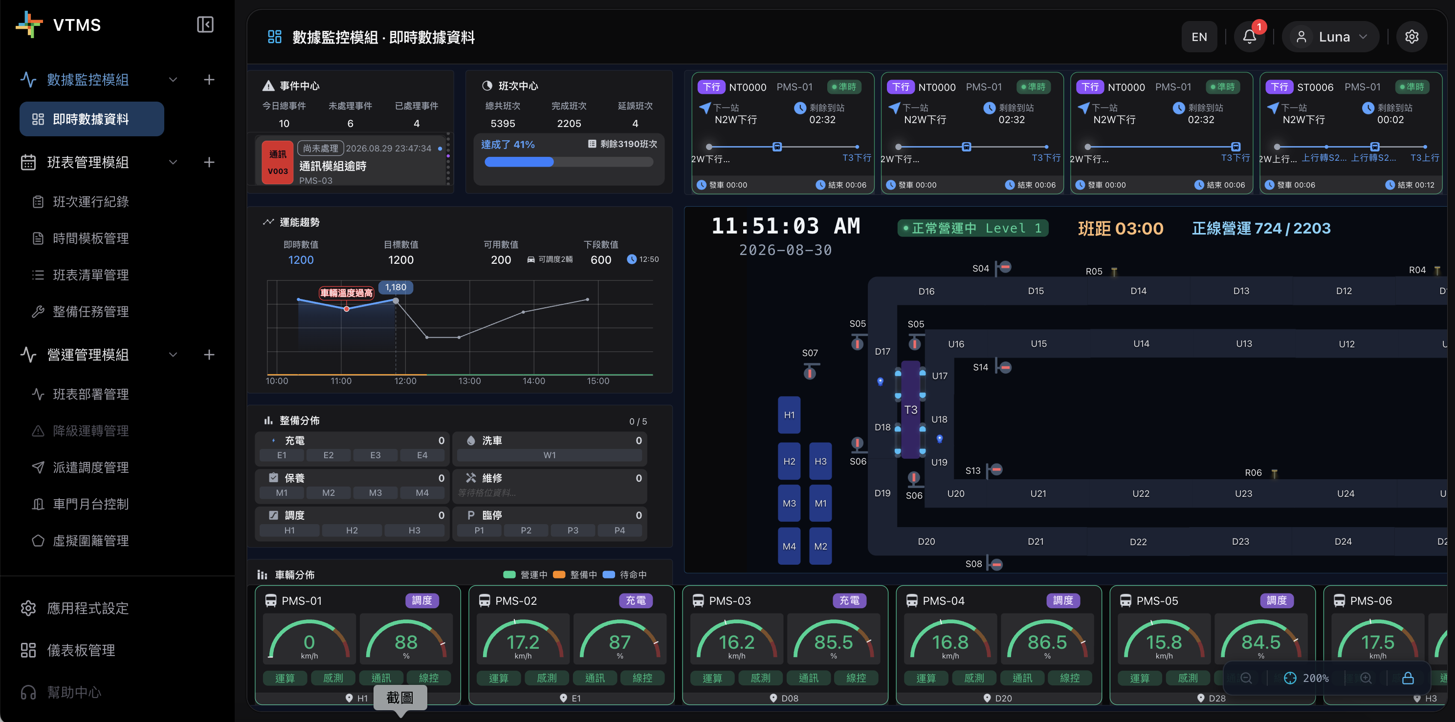

班表部署管理畫面:
用於即時監控現行班表執行進度與全域營運狀態。畫面整合營運模式、班次與準點統計、班距運量配置及重大事件提醒，並提供班表調整申請與線上載具超越控制功能。
Used to monitor real-time schedule execution progress and global operational status. The interface integrates the operational mode, trip and punctuality statistics, headway and capacity configurations, and major event alerts, while supporting schedule adjustment requests and override controls for online vehicles.
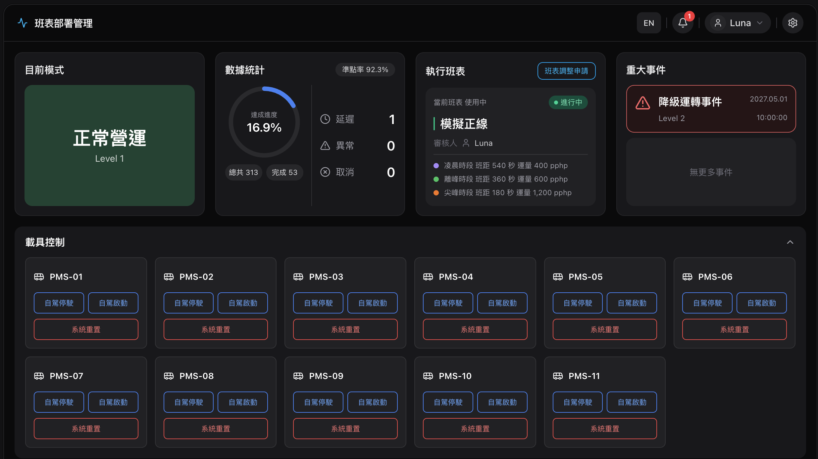

班表建立畫面:
提供多步驟導引與圖形化甘特圖介面，用於規劃與調整車輛每日營運排程。畫面整合步驟引導流程、各營運模式之班距與運能配置，並以時間軸視覺化呈現各車輛於正線營運、待命及整備任務之時程安排。
Provides a multi-step guided workflow and graphical Gantt chart interface for planning and adjusting daily vehicle operation schedules. The interface integrates step-by-step navigation, headway and capacity configurations across operating modes, and visually presents timeline schedules for each vehicle across mainline operations, standby, and maintenance tasks.
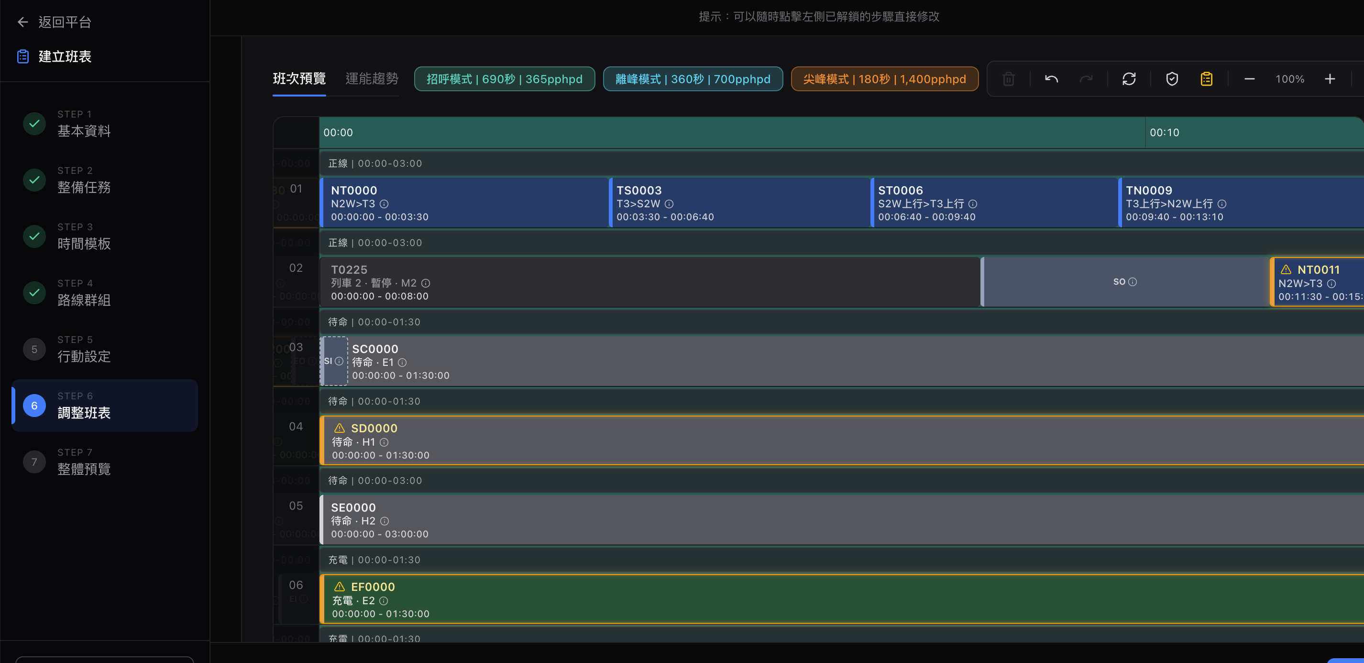
  - 監視及控制流程圖規劃
本節依第02584K章1.5.2 規定，提供控制流程圖規劃項目，後續將視營運與開發情況做調整。
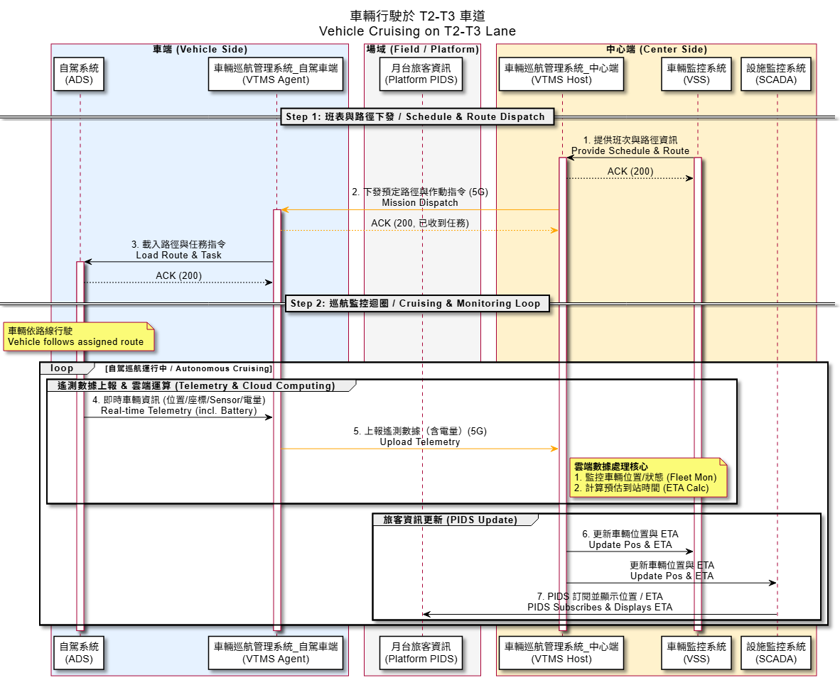
01. 巡路車輛演練

- 設備異常狀況處理演練：車輛靠站位置不當處理、月台門故障處理、車輛過站不停處理、車輛異常處理、車輛意外停滯處理、無線電異常處理、電力系統異常處理、行控中心電腦當機處理、系統重大故障情況處理(車輛故障、RSU 故障、車輛自動駕駛系統故障、無線電故障)；
- 辦理系統事故應變演練：車道上引導旅客疏散處理(除專人引導外，車輛僅允許旅客於月台側上、下車輛)、單車道雙向運轉、局部營運、逆向行駛、車站人潮管制、群眾運動事件處理、車站旅客疏散、恐嚇威脅事件處理、可疑行李包裹處理、人員傷亡事件處理、車上疑似犯罪事件處理、人員侵入車道事件處理、火災事件處理、颱風侵襲處理、地震處理、積水處理、爆炸物威脅及爆炸事件處理、可疑氣體事件處理、正線上車輛出軌或碰撞處理、機廠內車輛出軌或碰撞處理、行控中心失能處理、車道障礙物處理、站間事故處理、多重災害模擬演練。
- 軟體開發進度規劃
本章說明軟體開發之階段劃分、整體進度安排及各子系統開發進度。
  - 整體開發進度
華電撰寫整體進度甘特圖以及里程碑
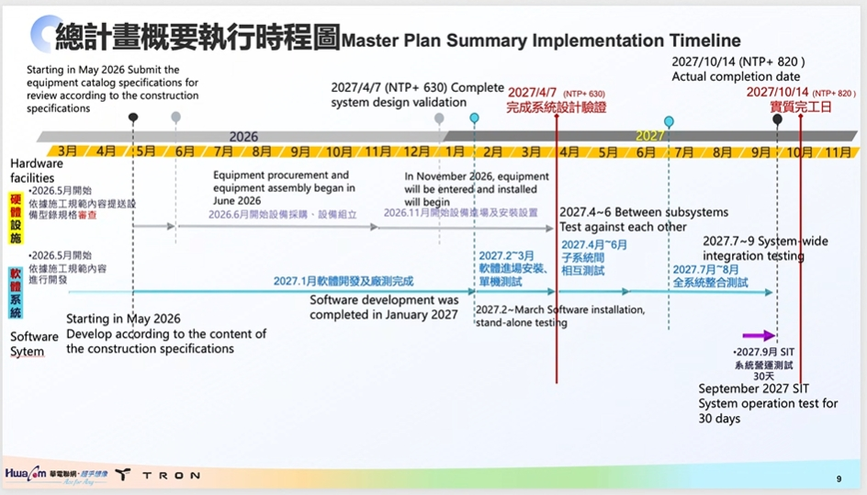
  - 各子系統開發進度
說明軟體開發各子系統規劃開發進度與項目內容。
    - 車輛巡航管理系統（中心端）

    - 車輛巡航管理系統（自駕車端）
    - 自動駕駛系統
    - 車輛行車管理（含車輛監控系統）
    - 車道號誌系統
    - IOT SCADA 監控管理系統
    - V2X 系統
    - 設備／車輛維護管理系統
- 測試與驗證計畫
本章依第02584K章 3.2節「檢驗」規定訂定測試層級與範圍相對應，其中廠內測試依契約資料需求表第15項「工廠測試及檢驗計畫」（技術條款12.3）辦理。
  - 測試層級與範圍
    - 廠內測試 In-House (Factory) Testing
於軟體開發完成後、設備進場前，在承包商實驗室或工廠環境內，以實體設備或模擬環境辦理之測試，用以驗證軟體模組功能及系統間資料傳送之正確性。包含通訊協定、資料欄位定義及資料標準處理之驗證、資料傳送頻率、回應時間及延遲等。廠內測試結果作為工廠測試及檢驗紀錄（FAT）之依據，並為設備進場後辦理單體測試之前置條件。(補英文)
    - 單體測試 Unit Testing
針對單一設備或軟體模組進行功能與效能驗證，確認各模組於獨立運作條件下符合設計規格。測試於設備進場、安裝固定、配線配管及送電前置檢查完成後，接入上位系統或進入系統測試前辦理。
    - 系統整合測試 System Integration Testing
驗證車輛行車管理系統與自動駕駛系統、車道號誌系統及IOT SCADA監控管理系統等外部系統之介面整合，確認跨系統資料交換、控制指令傳遞及告警聯動功能正常。測試於各單機測試合格、介面點表及參數帳號權限設定完成，並經核准測試程序後辦理。
    - 整體功能與效能測試 Overall Functional and Performance Testing
模擬實際營運場景，驗證系統於連續運轉條件下之整體功能、效能及穩定性，並確認降級運轉、異常應變等模式運作正常，作為辦理驗收之依據。
  - 各子系統測試項目對應 Testing Items of Each Subsystem
各子系統應依3.1節所訂測試層級，逐項訂定測試項目、測試方法及合格判定標準。
    - 車輛行車管理（含車輛監控系統）
測試層級Test Level | 項目編號Test Item | 子系統名稱Subsystem | 測試項目名稱Item Name | 合格判定標準Acceptance Criteria
廠內測試 | 1-201 | 車輛行車管理（含車輛監控系統） | 車輛行車管理(含車輛監控系統)_附件3-3.1營運核心監控功能_營運全景圖台顯示模擬測試 | 以模擬車輛狀態與場域設施狀態注入，圖台依場域座標顯示路網、車輛與設施圖示，狀態變更後畫面即時更新，車輛圖示之位置與行進方向隨之改變
廠內測試 | 1-202 | 車輛行車管理（含車輛監控系統） | 車輛行車管理(含車輛監控系統)_附件3-3.2營運控制與排程功能_班表產生與可行性檢核模擬測試 | 以測試用時間模板、路線群組及整備任務產生營運班表，系統輸出班次、整備時段與調度移動，並列出停靠點占用、班距與輪替完整性之檢核結果
單體測試 | 2-201 | 車輛行車管理（含車輛監控系統） | 車輛行車管理(含車輛監控系統)_附件3-3.2營運控制與排程功能_班表部署紀錄查詢測試 | 系統於進場主機單機運行，部署班表後於班表清單管理畫面查得該筆班表，顯示內容包含班次編號、路線、車輛編號、起訖時間與整備時段五項，並可於班次運行紀錄查得對應班次
單體測試 | 2-202 | 車輛行車管理（含車輛監控系統） | 車輛行車管理(含車輛監控系統)_附件3-3.4資源與系統管理功能_操作稽核紀錄查詢測試 | 單機運行下執行受稽核之營運操作後，於營運操作記錄畫面查得該筆紀錄，顯示操作人員、來源位址、操作類型、操作內容與執行結果五項，並可匯出報表留存
子系統整合測試 | 3-201 | 車輛行車管理（含車輛監控系統） | 車輛行車管理(含車輛監控系統)_附件3-3.2營運控制與排程功能_營運策略交付測試 | 本系統將已部署班表交付車輛巡航管理系統(中心端)，中心端接收之班次編號、路線與發車時刻與本系統紀錄一致
子系統整合測試 | 3-202 | 車輛行車管理（含車輛監控系統） | 車輛行車管理(含車輛監控系統)_附件3-3.1營運核心監控功能_場域設施狀態接收測試 | IOT SCADA監控管理系統發出場域設施狀態與告警，本系統接收後於圖台顯示該設施狀態並產生對應事件紀錄，設施代號與告警內容一致
系統整合測試 | 4-201 | 車輛行車管理（含車輛監控系統） | 車輛行車管理(含車輛監控系統)_附件3-3.3降級模式控制_降級運轉切換測試 | 於場域環境切換降級運轉模式，本系統產生降級設定並交付中心端，中心端回報套用結果，事件清單留有該次切換之操作人員與時間
系統整合測試 | 4-202 | 車輛行車管理（含車輛監控系統） | 車輛行車管理(含車輛監控系統)_附件3-3.1營運核心監控功能_預估到站資訊提供測試 | 實車運行期間本系統提供車輛預估到站資訊予IOT SCADA監控管理系統，其車輛編號、站點與預估到站時間與圖台顯示內容一致
整體功能與效能測試 | 5-201 | 車輛行車管理（含車輛監控系統） | 車輛行車管理(含車輛監控系統)_附件3-3.1營運核心監控功能_圖台顯示延遲量測測試 | 以11台載具與場域物件同時顯示，載具狀態自收到數據起至圖台呈現之延遲不大於1秒，載具卡片資料更新週期不高於1秒，班次狀態變更至畫面呈現之延遲不大於1秒
整體功能與效能測試 | 5-202 | 車輛行車管理（含車輛監控系統） | 車輛行車管理(含車輛監控系統)_附件3-3.1營運核心監控功能_通訊中斷偵測與復原測試 | 連續運轉條件下中斷任一車輛之心跳，連續5次未收到心跳時系統判定該車輛通訊中斷，圖台標示該車輛離線並於事件清單產生一筆通訊中斷紀錄；恢復心跳後圖台狀態回復正常並產生一筆恢復紀錄
整體功能與效能測試 | 5-203 | 車輛行車管理（含車輛監控系統） | 車輛行車管理(含車輛監控系統)_附件3-3.4資源與系統管理功能_帳號權限控管測試 | 以不同角色帳號登入，各帳號僅能存取其獲授權之功能，未授權操作遭拒絕；於登入登出紀錄與系統操作記錄畫面可查得該次登入、登出及遭拒操作之紀錄

